TOUITA BERTOLOTTI

TP4 Niveau2

I. Préparation
- Compléter le schéma TI pour faire apparaître la boucle de régulation de niveau. On ajoutera tous les éléments présents sur la maquette (convertisseur i/p, positionneur).

- Proposer un schéma fonctionnel faisant apparaître le correcteur C(p) ainsi que la fonction de transfert du procédé H(p).

- Donner le nom de la grandeur réglée, réglante et d'une grandeur perturbatrice. Placer ces
grandeurs sur le schéma TI.

Grandeur réglée : Niveau L
Grandeur réglante : débit Qe
Grandeur perturbatrice:débit Qs

- Donner et procéder au câblage du régulateur.

- Régler la consigne à 50%.

- Compte tenu de l’appareillage utilisé, déterminer le sens d’action du régulateur et le justifier.

Le sens d'action du régulateur est inverse car quand on augmente la commende le niveau de l'eau augmente donc la mesure augmente du coup le procède est direct

- Régler le sens d'action du régulateur, on donnera le nom du paramètre modifié.

- Régler le système pour que le niveau se stabilise à environ 50% pour une commande de 50% de la vanne. Ne plus modifier le débit d'alimentation.

- Réaliser un échelon de commande. La commande passera de 50 à 40%.

- Le procédé est-il naturellement stable ou intégrateur ? Justifiez votre réponse.

Le procède est stable.

II. Réglage de la boucle
- Déterminer les réglages de votre régulateur à l'aide de la méthode de Ziegler et Nichols. On complétera la fiche fournie et on fournira un enregistrement des mesures qui a permis de régler la boucle.

Cette méthode s'applique-t-elle à un procédé naturellement stable (auto-stable) ou à un procédé naturellement instable (intégrateur) ? Stable et instable

Un essai permet de déterminer le gain critique du régulateur Grc amenant à la juste instabilité ainsi que la période des oscillations su système Tosc.
Doit-il se faire en boucle ouverte ou en boucle fermée ? Boucle fermée
Détailler les différentes étapes de l'essai : remplissage de 0 a 100% et vide de 100 a 0%

[Enregistrement des signaux ……..]

Déterminer sur l'enregistrement ci-dessus la valeur de la période de l'oscillation Tosc ............................
Noter la valeur de Grc 10
Note : faire apparaître toutes les constructions.
Le tableau qui suit traduit le choix de ZIEGLER-NICHOLS pour les paramètres du régulateur.
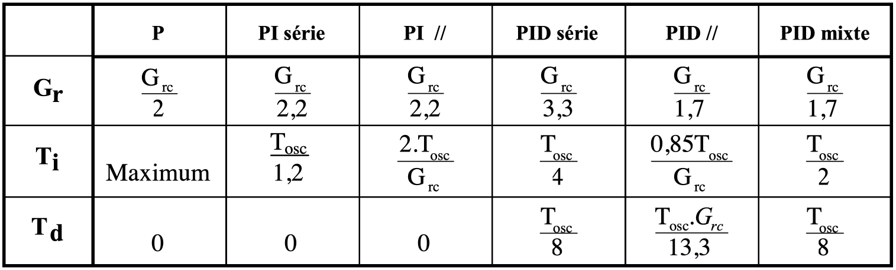
Rappeler ici le type de régulateur utilisé: ..............................… et déterminer les valeurs qui ont été prises comme base pour les réglages de :
- de la bande proportionnelle Xp = …..
- du temps d'intégrale Ti = …...
- du temps de dérivée Td = …..

